PRESSUPOST VAUX SUR MER

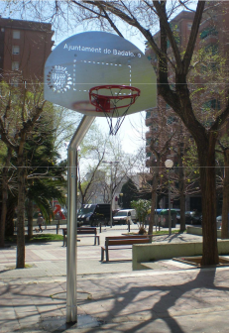

CBANTP1 CISTELLA ANTIVANDÀL·LICA

Cistella antivandàl· lica amb tauler americà.

Sortida de tauler 165 cm amb tub rodó de 100 mm.
Cèrcol massís i xarxa de cadena.
Pal amb dues peces.
Tota la cistella GALVANITZADA en calent. Reforçada a la base i a la unió dels 2 tubs.
Fabricada segons la normativa UNE-EN 120:260

unitats: 2 preu/u: 942,00 Preu: 1.884,00 € iva no inclòs

SOLERA DE FORMIGÓ - (Pista de bàsquet)
Preparació del terreny per fer una solera de formigó HP175 llisa de 10 a 13 cm de gruix. Acabat amb regle.
Mides: 15 m x 10 m.
Maquinaria per fer el rebaix inclòs.
Materials i feina TOT inclòs.

unitats: 150 preu/u: 28,00 Preu: 4.200,00 € iva no inclòs

R7479 CONJUNT STREET WORKOUT 9 PALS
Estació esportiva de cal·listènia per realitzar múltiples exercicis i desenvolupar diferents capacitats
físiques com la flexibilitat, força, resistència muscular, equilibri i coordinació.
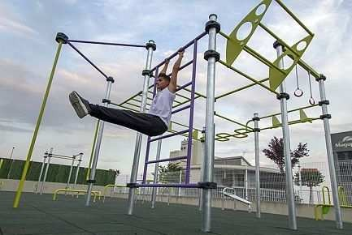
Aparells: Espatllera, barra vertical, anelles, escalador, ziga-zaga, braquiador, barra de ball, cristo i dominades i dues barres fixes per practicar Street Workout.

Materials:
- Barra d'acer galvanitzada i acabada amb pintura de polièster termoendurida.
- Pals d'acer galvanitzat en calent.
- Brides de fixació de polímer resistents a la intempèrie.
- Cargols antivandàlica d’acer inoxidable.
- Pictograma explicatiu d'ús gravat en tauler de polietilè d'alta densitat bicolor.

Característiques:
Alçada de caiguda: 2.00 metres Edat dels usuaris: +14 anys.
Nombre d'usuaris: 11

Espai necessari: 7,60 m. x 8, 20 m. Disponibilitat de recanvis durant 10 anys. Pes màxim de l'usuari: 150 kg.
unitats: 1 preu/u: 5.300,00 Preu: 5.300,00 € iva no inclòs

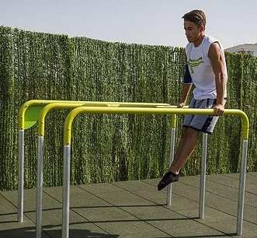
R7422 BARRES PARAL·LELES TRIPLES H 1200 mm
- Barres paral·leles triple d'altura 1200mm. Materials:
- Barra d'acer galvanitzada i acabada amb pintura de polièster termoendurida.
- Pals d'acer galvanitzat en calent.
- Cargols antivandàlica d'acer inoxidable.
- Pictograma explicatiu d'ús gravat en tauler de polietilè d'alta densitat bicolor.

Característiques:
Alçada de caiguda: 1.20 metres Edat dels usuaris: +14 anys Nombre d'usuaris: 1

Espai necessari: 4,80 m x 4,20 m. Disponibilitat de recanvis durant 10 anys.
Pes màxim de l'usuari: 150 kg.
unitats: 1 preu/u: 760,00 Preu: 760,00 € iva no inclòs

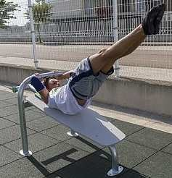

R7442 ABDOMINALS
Exercitar els músculs de l'abdomen. Materials:
- Barra d'acer galvanitzada i acabada amb pintura de polièster termoendurida.
- Pals d'acer galvanitzat en calent.
- Cargols antivandàlica d'acer inoxidable.
- Pictograma explicatiu d'ús gravat en tauler de polietilè d'alta densitat bicolor.

Característiques:
Alçada de caiguda: 0.84 metres. Edat dels usuaris: +14 anys Nombre d'usuaris: 1

Espai necessari: 3,80 m x 4,50 m. Disponibilitat de recanvis durant 10 anys.
Pes màxim de l'usuari: 150 kg.
unitats: 1 preu/u: 570,00 Preu: 570,00 € iva no inclòs

